Recomendaciones para la atención
de Personas con Discapacidad Auditiva

- Existen distintos tipos de Personas Sordas. Algunas usan la Lengua de Señas, otras pueden verbalizar o leer los labios.
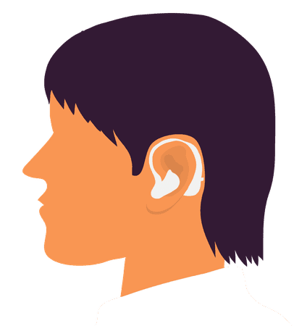
- En caso de que usted no use la Lengua de Señas, intente con la comunicación escrita, mímica o el uso de imágenes a través del celular.
- No se desespere ni se cierre a la comunicación, interactuar con una Persona Sorda puede poner a prueba su creatividad para expresar alguna idea o concepto a través de dibujos o mímica. Tome su tiempo y deje que la Persona Sorda también, para que puedan comprenderse.
- Algunos Sordos pueden leer los labios, no es necesario que grite o levante la voz.
- Se recomienda hablar de manera pausada, con palabras sencillas.

Más información:
Dirección de Inclusión a Personas con Discapacidad – Subsecretaría de Derechos Humanos
Calle Jesús García #720 Col. El Santuario, Guadalajara, Jalisco | inclusiondiscapacidad.sgg@jalisco.gob.mx

